Kérjük a tisztelt kollégákat, hogy a dolgozatokat az egységes értékelés érdekében szigorúan az alábbi útmutató szerint pontozzák, a megadott részpontszámokat ne bontsák tovább! Vagyis ha egy részmegoldásra pl. 3 pontot javasolunk, akkor arra vagy 0, vagy 3 pont adható. (Természetesen az útmutatótól eltérő megoldások is lehetnek jók.) Több olyan feladat is van, ahol nem kérünk pontos egyezést. Itt a pont akkor adható meg, ha a megoldás nem tér el nagyon a mintától.
Összpontszám: 100 pont Beküldési határ: 25 pont Postázási határidő: 2015. március 4.
1. feladat: Zászló (20 pont)
Készítsd el az alábbi két ország zászlóját (BoszniaHercegovina:magas :széles, Honduras :magas :széles)!
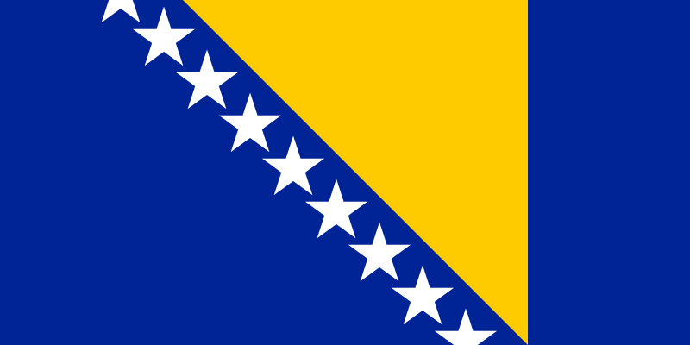 | 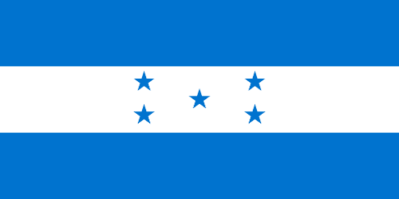
BoszniaHercegovina 100 200 | Honduras 100 200
A fent megadott paraméterek egyben a lobogó oldalarányaira is utalnak. Bosznia-Hercegovina lobogóján a sárga szabályos háromszög bal felső csúcsának távolsága a lobogó bal felső sarkától a lobogó szélességének 27%-a.
A színhűség miatt megadjuk az egyedi színek RGB kódját, de ezeket a Logo alapszínekkel is helyettesítheted.
Színkódok:
- BoszniaHercegovina: sárga [254 203 0], kék [0 35 149]
- Honduras: kék [0 115 207]
Értékelés:
Bosznia-Hercegovina
A. Megrajzolta a kék kitöltésű és körvonalú téglalapot 1 pont
B. Megrajzolta a szabályos háromszöget a megfelelő pozíción (27%) 1 pont
C. A szabályos háromszög körvonala és kitöltése sárga 1 pont
D. Megrajzolt legalább egy szabályos, fehér ötágú csillagot 2 pont
E. Legalább 5 szabályos, ötágú, fehér csillagot megrajzolt és elhelyezte párhuzamosan a háromszög átfogója mellett (akkor is ha a csillagok nem a megfelelő szögben állnak) 2 pont
F. Megrajzolta a felső, levágott ötágú csillagot 1 pont
G. Megrajzolta az alsó, levágott ötágú csillagot 1 pont
H. Az összes csillagot megrajzolta a mintán látható elrendezésben 2 pont
I. Amennyiben a fenti részpontszámok (A-H) mindegyikét megkapta a versenyző, és a megoldása az alapértelmezett paraméterek duplájára (200 400) is megfelelő, arányos eredményt ad. 1 pont
Honduras
J. A zászló 3 azonos magasságú vízszintes sávra tagolt 1 pont
K. A csíkok színe a mintának megfelelő (kék-fehér-kék) 1 pont
L. Megrajzolt legalább egy szabályos, kék ötágú csillagot 1 pont
M. Mind az 5 szabályos, ötágú, kék csillagot megrajzolta, a két alsó csúcsokat összekötő szakasz vízszintes mindegyik esetben 2 pont
N. A mintán látható elrendezésben helyezte el mind az öt, szabályos, megfelelő szögben álló kék csillagot 2 pont
O. Amennyiben a fenti részpontszámok (J-N) mindegyikét megkapta a versenyző, és a megoldása az alapértelmezett paraméterek duplájára (200 400) is megfelelő, arányos eredményt ad. 1 pont
2. feladat: Optikai csalódás (15 pont)
Az alábbi ábrán úgy tűnik, mintha a kék vonalak egyik vége közelebb lenne a szomszédhoz, mint a másik, de ez csupán optikai csalódás. Készíts eljárást (optikai :n :m :h :k), ahol :n a hosszú kék vonalak száma,:m a rajtuk levő vízszintes vagy függőleges osztások száma! A hosszú kék vonalak egymástól :h távolságra vannak, az osztások távolsága :h/2, a hosszuk pedig :k legyen!
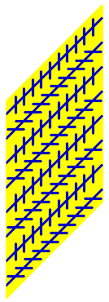
optikai 8 10 30 20
Értékelés:
A. Van sárga paralelogramma; jól illeszkedik a kék vonalakhoz; a kék vonalak távolsága jó 1+1+1 pont
B. Van vízszintes csíkozású kék vonal; a vízszintes vonalak hossza jó; távolságuk jó; a hosszú vonal két végén nincs vízszintes 1+1+1+1 pont
C. Van függőleges csíkozású kék vonal; a függőleges vonalak hossza jó; távolságuk jó; a hosszú vonal két végén nincs függőleges 1+1+1+1 pont
D. Az optikai 2 10 30 20 jó 1 pont
E. Az optikai 10 1 30 20 jó 1 pont
F. Az optikai 8 10 40 20 jó 1 pont
G. Az optikai 7 9 30 30 jó 1 pont
3. feladat: Virágzatok (25 pont)
Az összetett ernyővirágzat kocsányain 4 ernyőből álló szirmok találhatóak. A toboz elfásodott füzér, ahol a virágokat (majd magokat) elfásodott levélkék veszik körül. Készíts Logo eljárásokat a szirmok (szirom1 :h, szirom2 :h :i) és a virágzat (ernyő :darab :h, toboz :darab :h) minta szerinti megrajzolására! Segítségként: a görbe vonalak egyre csökkenő tollvastagsággal készülhetnek. A :i értéke +1, ha a szirmot a levélkével együtt balra kell rajzolni, -1, ha jobbra!
Az alábbi ábrákon :h az ernyő alsó zöld vonalának hossza, 3-as vonalvastagsággal. Minden más mérete ennek valahányszorosa! (Nem kell pontosan lemérni, körülbelül arányos legyen!)
 | 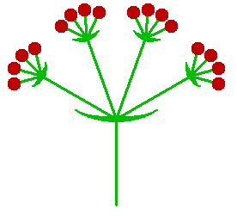 | 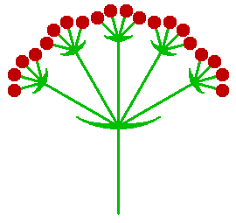 | 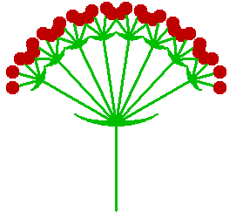
szirom1 60 | ernyő 4 100 | ernyő 5 100 | ernyő 8 100
Az alábbi ábrákon :h a toboz első levele alatti vonalának hossza, 3-as vonalvastagsággal. Minden más mérete ennek valahányszorosa! (Nem kell pontosan lemérni, körülbelül arányos legyen!)
 |  | 
szirom2 50 1

szirom2 50 -1 | toboz 7 50 | toboz 8 50
Értékelés:
A. szirom1-ben van 4 piros kör; van 4 zöld szár; jó szögtartományt fednek le;van levél; jól illeszkedik a szárhoz; a levél vékonyodik 1+1+1+1+1 pont
B. Van ernyő, a főág végén vannak levelek; jó számú kis ernyő nő ki belőle; jó szögben; a kis ernyők végén van egy-egy szirom 1+1+1+1+1pont
C. szirom2-ben van piros kör; van zöld szár; jól illeszkednek; van levél; jól illeszkedik a szárhoz; a levél vékonyodik; tükörképe is jó 1+1+1+1+1+1 pont
D. Van toboz, a szár a két végén kilóg; vannak balra és jobbra szirmok; a szirmok száma jó; a szirmok közötti távolság a mintának megfelelő; jó páros számú sziromra; jó páratlan számú sziromra; a szár felső végén van oldalra levél; van felfelé levél 1+1+1+1+1+1+1+1+1 pont
4. feladat: Fraktál (15 pont)
Készítsd el az ábrákat kirajzoló eljárásokat (négyzet :hossz :szín, szakasz :hossz :színek), ahol a :hossz paraméter az aktuális alakzat hosszát, a :szín paraméter a kitöltés színét, a :színek paraméter pedig az egymás után következő szinteken a négyzetek kitöltési színét adja meg! A szakasz közepén egy színes négyzet található, amelynek mérete arányos a szakasz hosszával. A :színek lista elemszámával adjuk meg most egyúttal a szakasz kirajzolásához a szintek számát is!
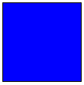 | 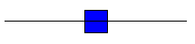 |  | 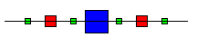
négyzet 100 "kék | szakasz 200 [kék] | szakasz 200 [kék piros zöld]
Megjegyzés: Comenius Logo-ban a színek neve helyett 0 és 15 közötti színkódokat kell használni!
Értékelés:
A. Van négyzet ; jó színű 1+1 pont
B. Van szakasz a közepén egy négyzettel; jó méretű 1+1 pont
C. A szakasz egy színt tartalmazó lista alapján jól színezi a négyzetet 2 pont
D. A szakasz két színt tartalmazó lista alapján jól színezi a négyzeteket 2 pont
E. Jó a szakasz 200 [zöld piros] 2 pont
F. Jó a szakasz 300 [piros fehér zöld] 2 pont
G. Jó a szakasz 200 [piros fehér zöld piros] 3 pont
Elérhető összpontszám: 75 pont

